#1

ㅎㅇㅇ

금일 시즐리니언 게임의 DLC에 대한 발표를 맡게된 팀 머셔의 팀원 양시혁입니다.

시즐리니언 게임의 경우 시나리오 중심의 게임이다 보니, 인게임적 요소로 과금을 유도하기에는 한정된 부분이 많아, 시즐리니언1의 세계관과 스토리를 바탕으로 제작한 DLC 내용과 더불어 게임 외적인 BM에 대한 컨셉 구상정도까지 해서 이를 중심으로 발표를 진행하겠습니다.

#2

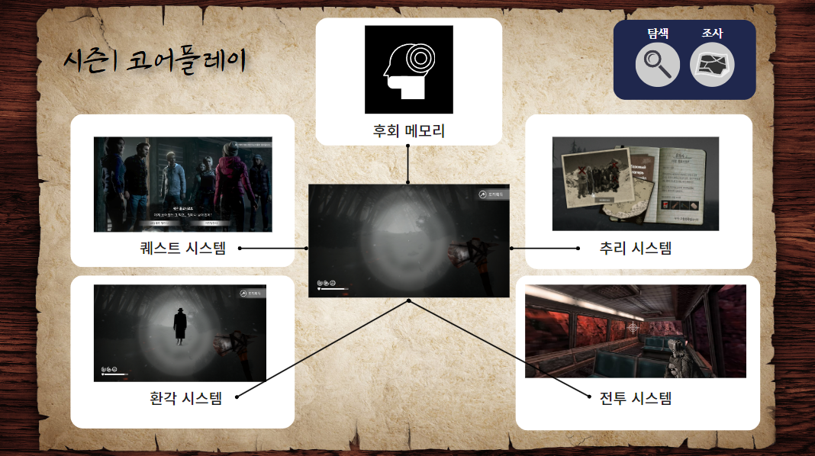

DLC에 관한 내용에 본격적으로 들어가기 전에, 우선 저희 시즐리니언1 게임이 가지는 코어플레이 요소에 대해 한 슬라이드에 정리해봤는데요.

크게 5가지의 코어플레이를 가지고 있습니다. 환각시스템부터 퀘스트시스템, 후회메모리, 추리시스템, 전투시스템 등이 있었죠. 간단하게 설명을 다시 드리 자면.

1. 환각시스템의 경우 스토리상 플레이어는 동료대원들을 살해하고 실종시키는 범인으로 셰몬을 의심하게 됩니다. 셰몬과 함께 특정 스팟에 이르게 되면 플레이어는 셰몬에게서 도망쳐야 하는 기믹이 발생합니다.
2. 퀘스트시스템은 게임에서 가장 많이 플레이하게 될 요소로, 플레이어가 플레이를 하며 진행될 스토리의 흐름을 따라가게 유도하는 역할을 하게 됩니다.
3. 후회메모리는 진척도의 역할을 하는 시스템으로, 스토리가 진행됨에 따라 후회메모리가 올라갑니다. 이는 플레이하게 될 다섯 장소마다 갱신되며 해당 지역에서 100%를 달성할 시 ‘추리시스템’ 진행이 가능하게 됩니다.
4. 추리시스템은 해당 섹터에서 수집했던 단서와 정보를 바탕으로 스토리를 잘 이해하고 있는 지 확인하는 플레이요소로, 적은 횟수로 문제를 풀어 정답을 맞추게 되면 추리점수를 획득, 이를 책정합니다. 이를 통해 힌트라는 리워드를 획득할 수 있으며 힌트의 종류에는 아이템이나 길잡이 등이 포함되어 있습니다.
5. 전투시스템은 1인칭 FPS형식으로 생각하시면 이해가 빠를 듯 합니다. 후반부 군부대 레벨에서 군인 시체에 있는 무기를 파밍할 수 있게 되는데, 이 무기를 활용해 소련군들을 처리할 수 있게 됩니다.

#3

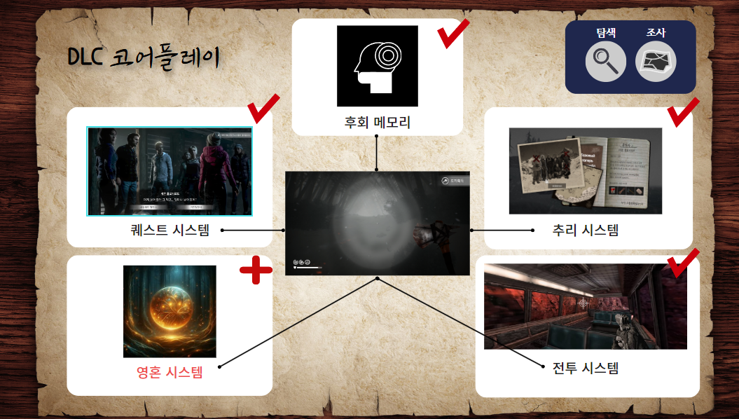

하지만 저희 DLC에서는요, 방금 설명 드렸던 4가지의 코어플레이는 그대로 계승해오되 고유시스템으로 작용했던 환각 시스템은 신규 시스템인 영혼 시스템으로 변경되어 플레이를 하시게 됩니다.

#4

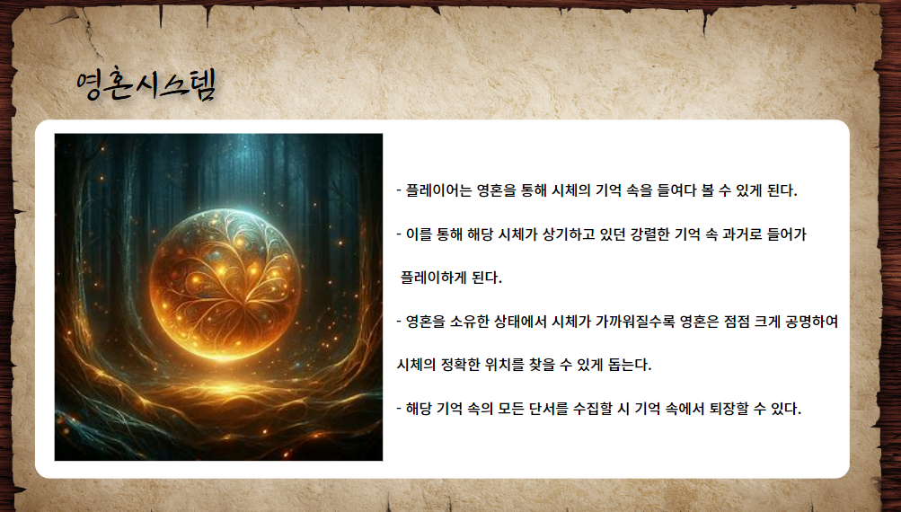

영혼시스템에 대해서 설명드려야겠죠. DLC에서는 원주민 캐릭터를 플레이하게 될 것인데, 이 때 이 플레이어는 계승 의식을 받으며 신성한 영혼을 물려받게 됩니다. 이 영혼은 시체의 기억 속을 들여다볼 수 있게 하는 특수한 능력을 가지고 있어요. 이를 통해서 시체의 기억 속으로 들어가 플레이를 하여 단서를 수집할 수 있게 됩니다.

또한 이 영혼은 영험한 덕에(?) 시체에 가까워질수록 점점 크게 공명하여 시체의 정확한 위치를 찾을 수 있게 돕습니다.

기억 속으로 들어갔을 때에는 흑백 화면 속에서 플레이하게 될 것입니다.

#5

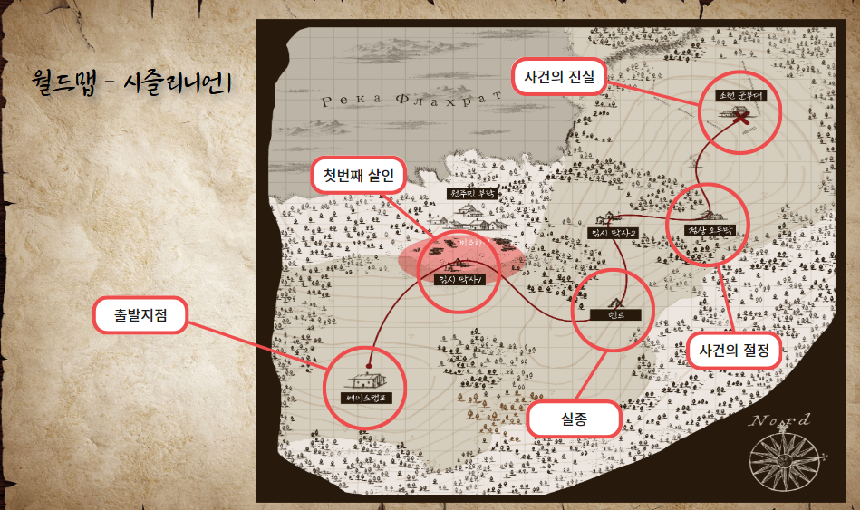

네. 플레이적 요소를 설명드려봤고, 이건 저희 시즐리니언1의 레벨인데요. DLC에서 가져갈 스토리에 대해 설명하려면 원작의 스토리에 대해서도 조금은 알고 계시는게 나을듯해서 준비해두었습니다. 시즐리니언1에서는 탐사대원10인이 등반을 하는 구조였어요. 베이스캠프에서 약간 떨어진 곳에서부터 플레이가 시작되고, 비즈하이에서의 첫 번째 의문의 3인 살인사건 발생 + 오르트기슭에 있는 텐트에서의 대원들의 실종 + 오두막에서 플레이어를 제외한 모든 대원들이 죽어버립니다.

플레이어는 이 여정에서 얻게 되는 단서들을 통해 이 의문의 사고들이 초기에는 셰몬의 짓이라고 의심을 할수도, 원주민들의 짓이라고 의심을 할수도, 나아가 오두막에서의 사건이 끝난 지점에서는 군인들의 소행이라고 의심을 하게 될 것인데요.

그렇기에 분노한 채로 사건의 진실을 찾기 위해 군부대에 잠입하게 된 플레이어는 결국 이 모든 일이 환각초에 의해 환각에 씌인 자신의 짓이었음을 깨닫게 되며 탈출에 성공했을 때의 엔딩과 실패했을 때의 엔딩이 준비되어있습니다.

#6

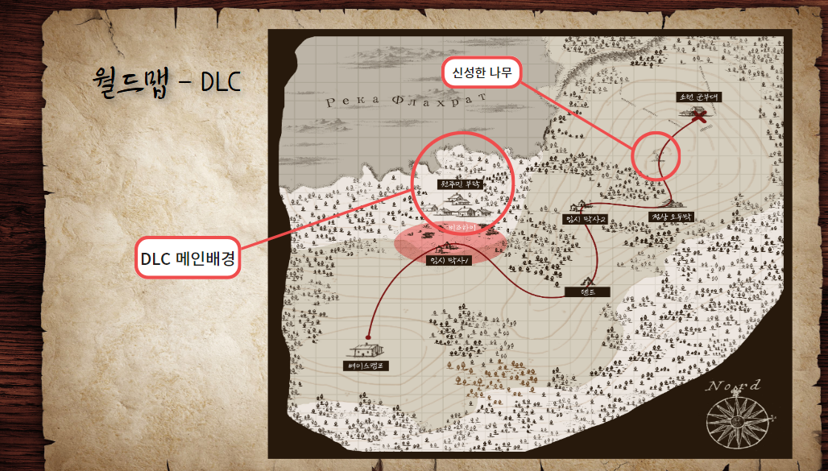

하지만 저희 DLC에서는 여기 있는 원주민 부락, 그리고 샤흘산에 있는 신성한 나무. 이 곳에 살던 원주민들에 대한 이야기, 즉 원주민과 소련군의 갈등관계를 중심으로 스토리가 진행됩니다. 스토리 흐름에 대한 내용은 4슬라이드 다음에서 풀어보겠습니다.

#7

네. 보고 계신 이미지는 원주민 마을 레벨의 레이아웃입니다. 이 곳에서 원주민 주인공 플레이를 시작하게 되실 것이고, 다양한 퀘스트를 통해 이 게임의 세계관과 설정에 대해 알아가실 수 있습니다.

#8

플레이하게 될 캐릭터는 화면과 같아요. 드미트리 호고로프라는 인물을 플레이하게 될 것입니다. 이 원주민 마을에서 어려서부터 나고 자랐는데 일을 하러 가는 것이라는 어른들이 돌아오지 않는 것에 점점 의심을 가지게 되고, 결국 계승의식을 받고 큰어른이 되었을 때 수상한 무언가가 있다고 판단해 군부대로 향하게 되는 인물입니다.

#9

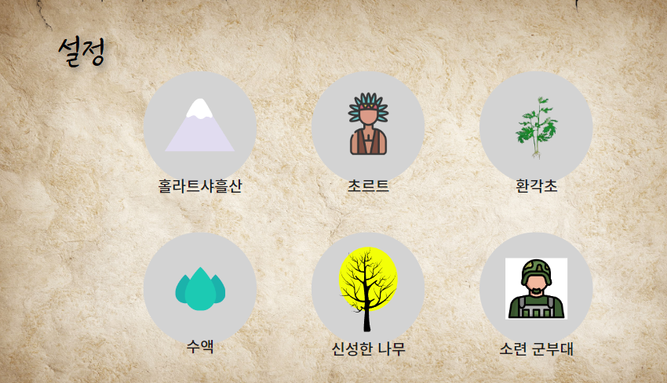

DLC에서 중요하다고 생각한 설정을 조금 가져와봤어요. 샤흘산에는 환각초가 자라고 신성한 나무가 존재합니다. 환각초를 태운 연기에 일정시간 노출이 되면 환각을 보게 되는데, 이 때 신성한 나무에서 내려오는 수액 성분이 담긴 물을 마시게 되면 이를 제어할 수 있게 됩니다. 원주민들은 수액 성분이 담긴 호수 물을 마시고 자라왔기 환각에 걸리지 않을 수 있었구요. 하지만 그렇기에 풀더미의 성분이 환각초라는 사실 자체를 몰랐습니다만, 군부대는 군사무기목적으로 이를 활용할 수 있겠다 싶어 눈치채고 연구합니다.

초르트는 부족을 지키는 영웅으로 2차 세계대전 당시 큰 업적을 세웠던 원주민 인물인데, 그 업적이 대단했기에 부족을 지키는 영웅을 초르트라고 임명합니다.

#10

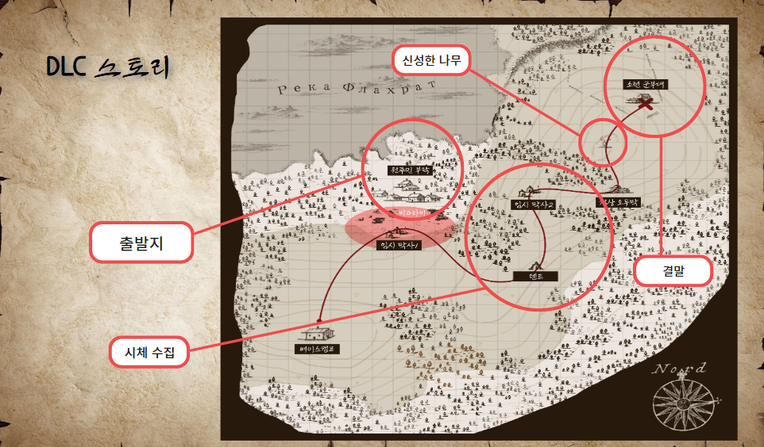

DLC에서의 스토리는 다음과 같습니다. 마을에서 자꾸만 사라지는 어른들은 당대 족장이 이야기하기를 군부대의 물자를 지원받는 대신 힘을 쓸 수 있는 어른들이 부대에 가서 일을 도와주기로 서로 협약을 맺었으니 걱정하지 말라고만 말을 합니다.

아직 어렸던 드미트리는 이에 대해 더 깊게 물어볼 순 없었지만 점차 이상함을 느꼈고, 마을에서 인정받는 인물이자 어른이 되어가며 계승의식을 받고서는 결국 군부대로 향하게 됩니다.

산을 오르며 가지고 있던 영혼을 통해 다양한 시체를 마주해버리는데요, 기이한 모습으로 변한채 버려져있는 원주민 시신들을 보고 충격에 빠지기도 하고, 그 기억속으로 들어가 알고싶었던 끔찍한 진실들에 하나 둘씩 마주하게 됩니다. 궁극적으로 소련부대가 환각초와 신성한 나무의 수액을 통해 원주민들에게 인체실험을 행하고 있었다는 사실을 알게 되어 결국 플레이어의 발걸음을 군부대로 향하게끔 합니다.

모든 사실을 알게 된 드미트리는 군인들에 대한 증오심과 복수의 마음으로 부대로 도달하게 됩니다. 군인 시체에서 얻게 된 총기를 통해 군인들을 죽이기도 하지만 결국 화력의 차이로 부대에서 탈출을 해야 하는 상황에 이르는데, 당하기만 할 수 없는 주인공은 부대에 불을 지르고 탈출을 감행하게 되는 플레이를 경험하게 될 것입니다.

#11

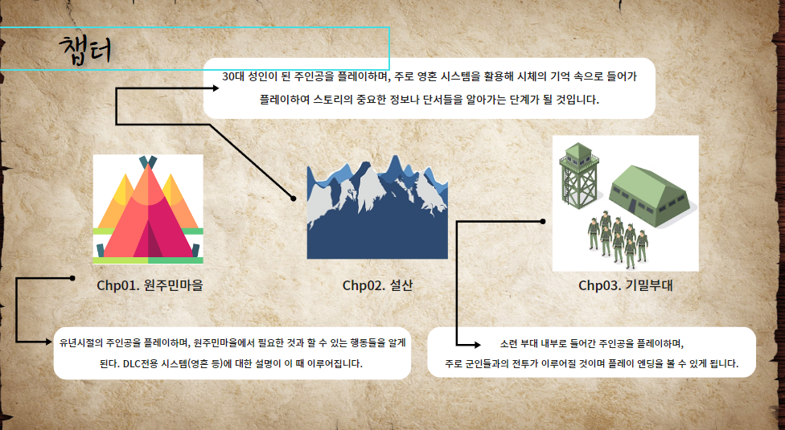

그렇기에 DLC의 게임 챕터는 다음과같이 나누어집니다. 챕터1에서는 원주민마을에서 유년시절의 주인공을 플레이하며 여러 원주민 NPC들과의 유대를 쌓고 플레이에 대한 감각과 다양한 시스템에 대해 학습하게 됩니다.

챕터2에서는 영혼 시스템을 이용해 단서와 정보를 수집하며 미스테리를 풀어가는 재미를 느낄 수 있을 것이구요.

챕터3에서는 주로 전투시스템을 플레이하는 재미를 느낄 수 있게 구성합니다.

DLC 원주민마을의 비밀은 이런 플레이경험을 느낄 수 있을 것입니다.

#12

BM이라고 해서 꼭 인게임적인 부분만 있는 것은 아니죠, 그 외의 요소들에 대해 구상을 해보았는데. 미스테리한 설산의 이야기를 다룬 게임이기에 앞서 보이는 것과 같이 아트북, 손수건, 탐사수첩 등의 굿즈를 제작하여 판매할 수 있을 뿐 아니라 사운드트랙, 피규어, 등반키트, 키링과 같은 제품 또한 훌륭한 BM이 될 수 있습니다.

#13

이 외에도 당연히 게임이 잘된다면(ㅎ) 다양한 미스테리 사건들을 재해석하여 그 사건에 맞는 고유시스템을 기획해 시리즈물로 꾸준히 DLC가 나올 수 있을 것이고, 이것 자체가 가장 큰 BM이 될 것이라 생각합니다.

#13

질문s~